|  |  |
| --- | --- |
| *LOGO TE - small EL* | **ΔΕΛΤΙΟ ΤΥΠΟΥ** Αθήνα, 15 Οκτωβρίου 2024 |

**Έρευνα Τραπεζικών Χορηγήσεων – γ΄ τρίμηνο 2024**

* Τα κριτήρια χορήγησης δανείων προς τις μη χρηματοπιστωτικές επιχειρήσεις (ΜΧΕ) παρέμειναν αμετάβλητα κατά το γ΄ τρίμηνο του 2024. Αμετάβλητοι παρέμειναν και οι συνολικοί όροι χορήγησης επιχειρηματικών δανείων. Η συνολική ζήτηση για επιχειρηματικά δάνεια παρέμεινε σχεδόν αμετάβλητη.
* Τα κριτήρια και οι συνολικοί όροι χορήγησης δανείων προς νοικοκυριά παρέμειναν αμετάβλητοι κατά το γ΄ τρίμηνο του 2024. Η ζήτηση για στεγαστικά δάνεια μειώθηκε, ενώ η ζήτηση για καταναλωτικά δάνεια παρέμεινε σχεδόν αμετάβλητη.

**Δάνεια προς τις μη χρηματοπιστωτικές επιχειρήσεις**

Κατά το γ΄ τρίμηνο του 2024, τα κριτήρια χορήγησης δανείων προς τις μη χρηματοπιστωτικές επιχειρήσεις (ΜΧΕ) παρέμειναν αμετάβλητα σε σχέση με το β΄ τρίμηνο του 2024 (βλ. Διάγραμμα 1), εξέλιξη σύμφωνη με τις προσδοκίες που είχαν διατυπωθεί στην έρευνα του προηγούμενου τριμήνου. Επιπλέον, οι τράπεζες εκτιμούν ότι τα κριτήρια θα παραμείνουν αμετάβλητα και κατά τη διάρκεια του δ΄ τριμήνου του 2024.

Οι συνολικοί όροι χορήγησης δανείων προς τις ΜΧΕ παρέμειναν επίσης αμετάβλητοι σε σχέση με το β΄ τρίμηνο του 2024.

Κατά το γ΄ τρίμηνο του 2024, η συνολική ζήτηση δανείων από τις ΜΧΕ (βλ. Διάγραμμα 2) παρέμεινε σχεδόν αμετάβλητη, ενώ αναμένεται να παραμείνει αμετάβλητη κατά το επόμενο τρίμηνο.

Η αναλογία των αιτήσεων για επιχειρηματικά δάνεια που απορρίφθηκαν παρέμεινε αμετάβλητη σε σχέση με το προηγούμενο τρίμηνο (βλ. Διάγραμμα 3).

**Δάνεια προς νοικοκυριά**

Κατά το γ΄ τρίμηνο του 2024, τα κριτήρια χορήγησης δανείων προς τα νοικοκυριά παρέμειναν αμετάβλητα σε σχέση με το β΄ τρίμηνο του 2024 (βλ. Διάγραμμα 1). Οι συνολικοί όροι χορήγησης στεγαστικών και καταναλωτικών δανείων παρέμειναν επίσης αμετάβλητοι. Τα κριτήρια χορήγησης στεγαστικών και καταναλωτικών δανείων αναμένεται να παραμείνουν αμετάβλητα και κατά τη διάρκεια του δ΄ τριμήνου του 2024.

Η ζήτηση για τα στεγαστικά δάνεια μειώθηκε, λόγω του επιπέδου των επιτοκίων και της στάσης αναμονής που τηρούν τα νοικοκυριά ενόψει της αναγγελίας του επιδοτούμενου στεγαστικού προγράμματος «Σπίτι μου II». Η ζήτηση για τα καταναλωτικά δάνεια παρέμεινε σχεδόν αμετάβλητη (βλ. Διάγραμμα 2). Για το δ’ τρίμηνο του 2024, η ζήτηση για στεγαστικά δάνεια αναμένεται να παραμείνει σχεδόν αμετάβλητη, ενώ για καταναλωτικά δάνεια αναμένεται να παραμείνει αμετάβλητη.

Κατά το γ΄ τρίμηνο του 2024, η αναλογία των αιτήσεων για στεγαστικά και καταναλωτικά δάνεια που απορρίφθηκαν παρέμεινε αμετάβλητη (βλ. Διάγραμμα 3).

**Διάγραμμα 1 - Πιστοδοτικά Κριτήρια** *(μέσος όρος)*

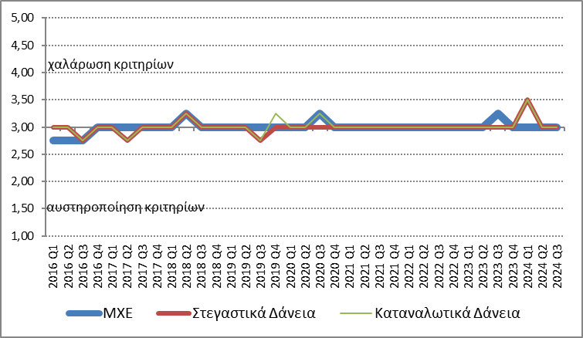

**Διάγραμμα 2 - Ζήτηση** *(μέσος όρος)*

χαλάρωση κριτηρίων

αυστηροποίηση κριτηρίων

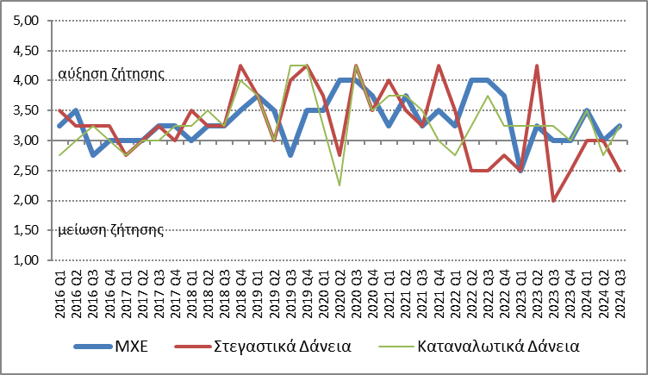

**Διάγραμμα 3 - Αναλογία αιτήσεων που απορρίφθηκαν** *(μέσος όρος)*

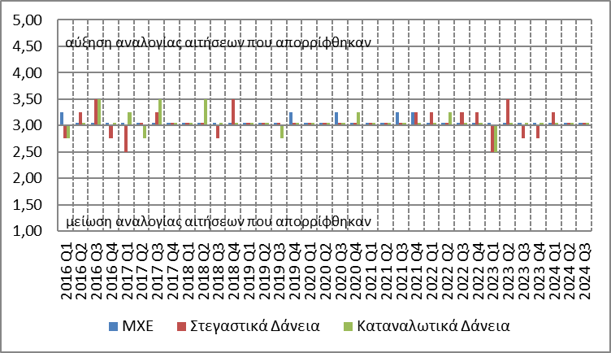

**Περισσότερες πληροφορίες**:

Το επόμενο Δελτίο Τύπου για την «Έρευνα Τραπεζικών Χορηγήσεων» με στοιχεία του δ’ τριμήνου του 2024 θα δημοσιευθεί τον Ιανουάριο του 2025.

**Σχετικοί σύνδεσμοι**:

[Περισσότερα στοιχεία για την Έρευνα Τραπεζικών Χορηγήσεων](https://www.bankofgreece.gr/statistika/nomismatikh-kai-trapezikh-statistiki/erevna-trapezikwn-chorhghsewn)

[Μεθοδολογία](https://www.bankofgreece.gr/RelatedDocuments/%ce%9c%ce%b5%ce%b8%ce%bf%ce%b4%ce%bf%ce%bb%ce%bf%ce%b3%ce%af%ce%b1_%ce%88%cf%81%ce%b5%cf%85%ce%bd%ce%b1%cf%82_BankLendingSurvey.pdf)